Jolsvai András
Festő és mázoló
Mácsai István kiállítása a Kiscelli Múzeumban
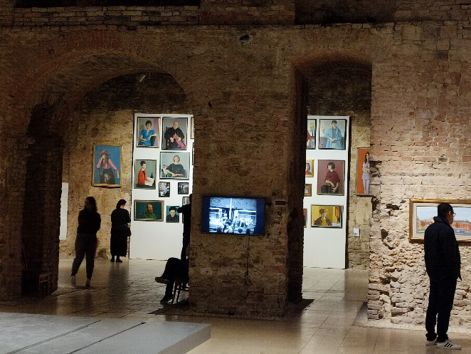
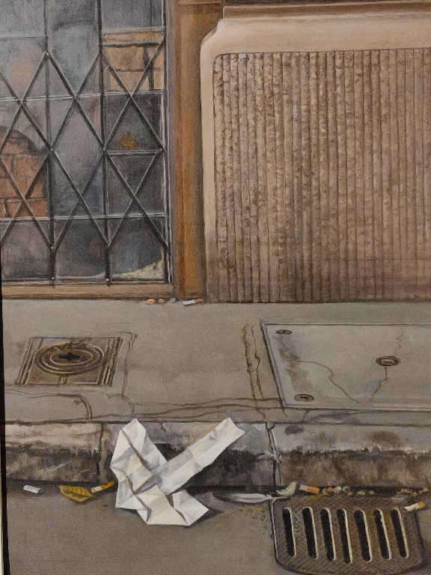
A cím persze úgy lenne kor-rekt, hogy „festő vagy mázoló” és a végére kerülne egy kérdőjel is még. Merthogy Mácsai István megítélése jó ideje e két szélsőség között mozog. Van, aki jelentős művésznek tartja, aki főműveivel a huszadik század második felének élvonalába tartozik, és van, aki ügyes kezű iparosnak, aki szak-mányba gyártotta a jól eladható, köz-érthető műveket: lássuk be, e két nézet elég messze van egymástól.
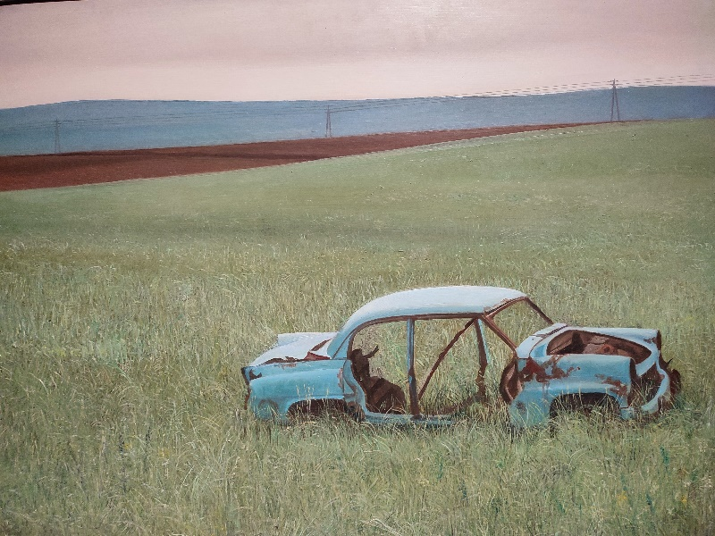
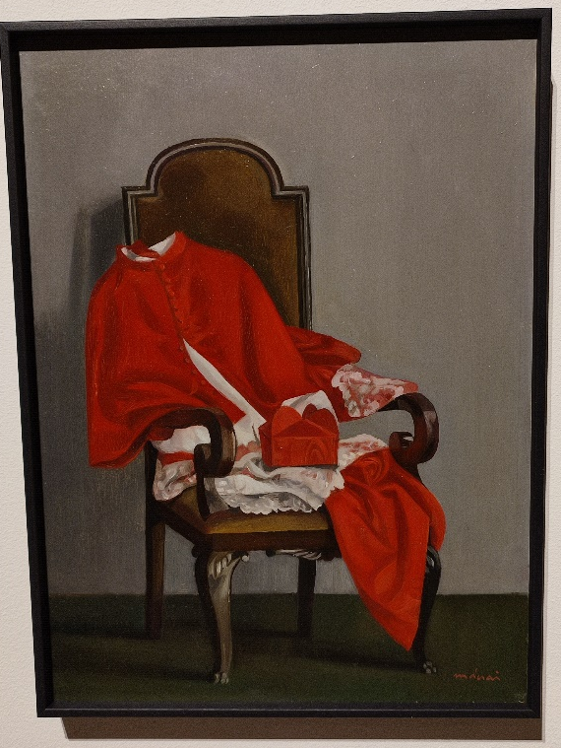
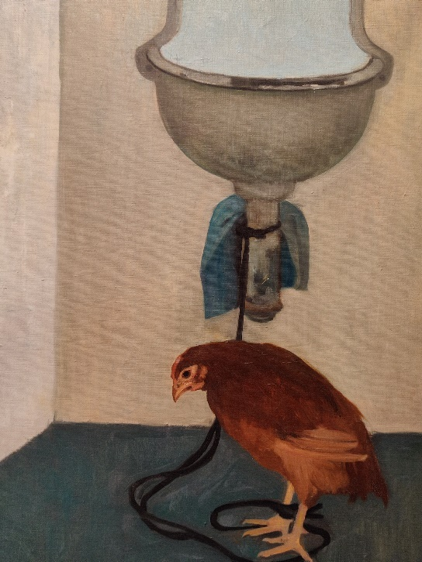
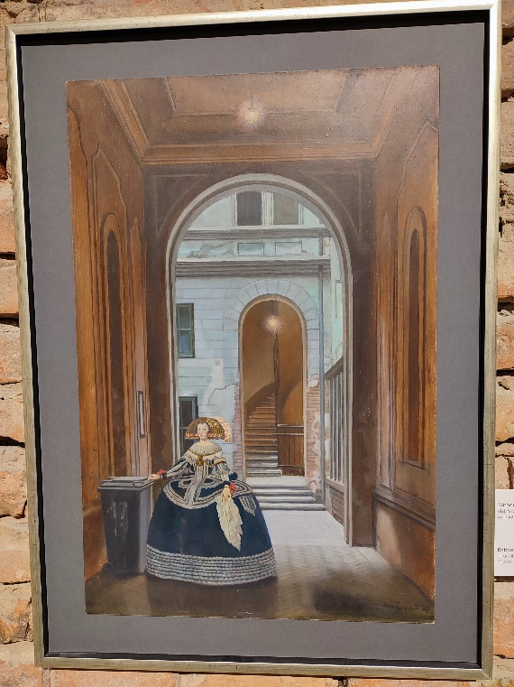
Ráadásul Mácsai esetében már ez a vagy-vagy is komoly előrelépésnek szá-mít, merthogy évtizedekig fel sem vető-dött, kérdésként sem. A szocreál múl-tával a festő kikerült a kánonból, az ultizóknak nem volt elég lelkes, a bet-lizőknek nem volt elég érthetetlen, őt a hazai képzőművészeti erőterek átrende-ződése csupán annyiban érintette, hogy akár ez volt a nyerő, akár az, ő mindenből kimaradt. Nem véletlen, hogy ez a retros-pektív kiállítás, mely szüle-tésének századik évfordulójá-ra rendeződött, azt a címet viseli, hogy Elmozdul a fal. Ezt érthetjük úgy, hogy végre megtörjük az életmű körüli csendet, és úgy, hogy az eddi-gi fal, mely őt a tisztességes kritikai megítéléstől elválasz-totta, most végre leomlik. A szervezők (kurátor: B. Nagy Anikó) úgy látom, be-érik annyival, hogy felteszik (maguknak és nekünk) az alapvető kérdéseket, de vá-laszt nem adnak, csupán arra töreksze-nek, hogy végre történjék valami Mácsai körül. Végtelenül tisztességes álláspont ez, mint ahogy végtelenül tisztességes, valamint élvezetesen magas színvonalú a tárlat is. Minden fogódzót megad a látogatónak, hogy maga alakíthassa ki álláspontját Mácsaival kapcsolatban. Gazdag a kínálat portrékból, csend-életekből, zsáner-képekből, vedutákból, és vannak fotók, kisfilmek, részletes magyarázó szövegek, egyszóval aki sosem hallott a művészről, a tárlat végén az is tud véleményt formálni, s megeshet, hogy valaki szilárd előítéletek-kel kezdett bele a sétába, és homlok-egyenest ellentétes ítélettel távozik. (Meg, persze, az is, hogy marad eredeti véle-ményénél.) Mondom, a kiállítás rendezése a legmagasabb osztályzatot érdemli, és még egy csillag is járna hozzá, ha a templomtér közepén nem mozognának a falak valóságosan is, ráerősítve mintegy a tárlat címére. Ez bizony egy kicsit szájbarágós ötlet, még ha a kényszer szülte is, minthogy a belső tér oly hatalmas, hogy mindig fel kell szabdalni valahogy.
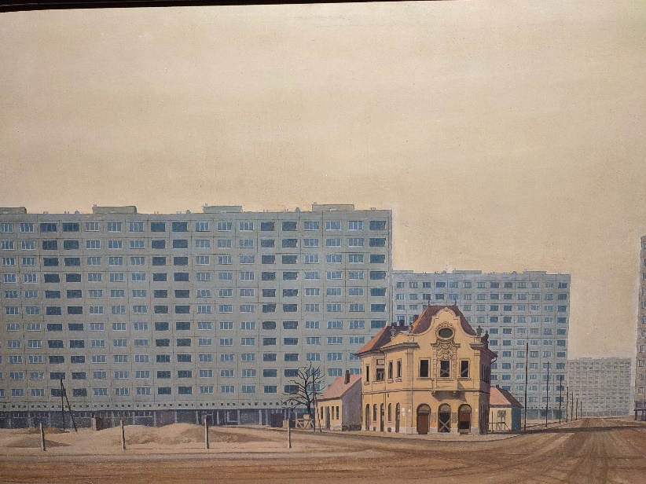
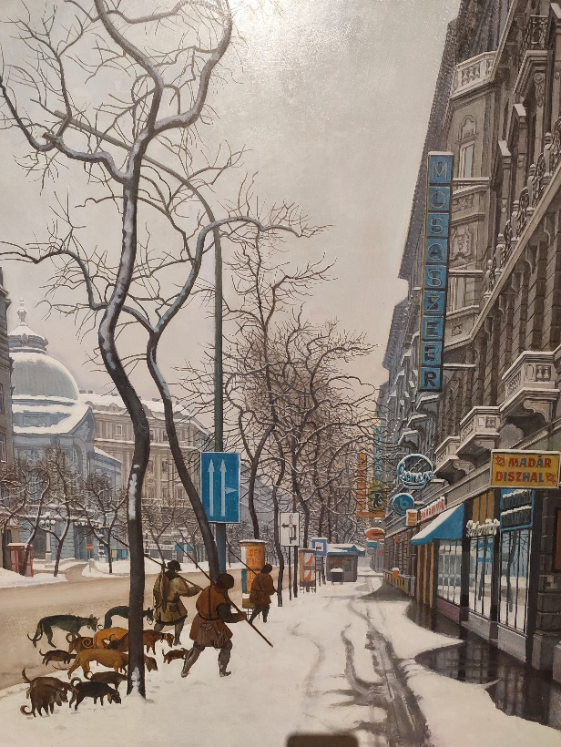
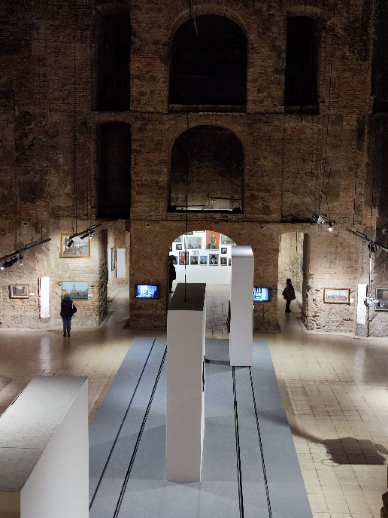
S miután ilyen szépen levezettem, hogy a látogatás végére mindenki ki-alakíthatja álláspontját Mácsai István művészetével kapcsolatban, nem kerülhe-tem meg, hogy előrukkoljak a magamé-val. Íme: festő és mázoló. Bravúros rajz-készségű, született tehet-ség, akinek pályája egy kül-földi hatásoktól eltiltott, ka-lodába zárt, sematikus kör-nyezetben indul, melyet az-tán gyötrelmes önfejlesztés útján, magányosan fog meg-haladni olyan irányban, amelyen senki nem jár akkoriban. Emiatt marad ki a hatvanas-hetvenes évek fősodraiból, s minthogy ázsiója emiatt lejjebb szál, ötször any-nyit kell termelnie a megélhetéshez, mint másoknak: ez meg is látszik nagy-számú melléktermékein. De a maga örömére festett főművek megmutatják tehetsége igazi mélységeit: az a csirke a falikút alatt szívszorító önvallomás, ahogy az Óbuda is sokat elárul a panelhalmok világáról, és a játékos humorral alkotott városképek, me-lyekben klasszikus festmények sze-replői téblábolnak, világosan meg-mutatják, hogy az út, melyet magának választott, járható. (Kedvencem ezek közül a Téli vadá-szat a Szent István körúton.)
Minden kánon szükségképpen torzít, bizonyos értékeket felnagyít, másokat kicsi-nyít, egyeseket felemel, másokat elfelejt. Hogy milyen károkat okozhat, milyen veszteségek-kel járhat ez az eljárás, főleg, ha kizáróla-gosságra törekszik, azt az utóbbi időben is tapasztalhattuk például Farkas István, Batthyány Gyula, Czene Béla kiállításán.
Ahogy most a Mácsai Istvánén.
Fotó: Tanyi Adrienne

